
Hessisches Kultusministerium
Referat Z.2
E-Government-Verfahren und Geschäftsprozessmanagement
LUSD Änderungen - Release 41.0
Neben verschiedenen technischen Anpassungen an der LUSD und deren Schnittstellen, stehen Ihnen mit Produktivsetzung von Release 41.0 im April 2021 neu folgende LUSD-Funktionalitäten zur Verfügung.
Inhalt
1 Vorbemerkungen 4
2 Allgemeine Anpassungen 5

2.1 LUSD Startseite 5

2.2 Automatisches, rechtskonformes Löschen von Schülerdaten 6
3 Schule 6

3.1 Schulbasisdaten > Schulformen 6

3.2 Schulbasisdaten > Fächer 6

3.3 Schulbasisdaten > Bildungsangebote ( bisher bei Zusatzangebote) 6

3.4 Schulumfeld > Berufe 7

3.5 Assistenten > UV-Planung 8
4 Personal 8

4.1 Personalbasisdaten > Stundenbilanz 8
5 Schüler 8

5.1 Schülersuche 8

5.2 Schülerbasisdaten > Schülerstammdaten 9

5.3 Schülerbasisdaten > Qualifikationen 9
5.3.1 Register Eignung / Abschlüsse / Berufe 9
5.3.2 Register Fremdsprachen 9

5.4 Schülerbasisdaten > Zusatzinformationen – Lebenswichtige Informationen 9

5.5 Kandidatenverfahren > Aufnehmen/Einschulen 10
5.5.1 Daten für einzuschulende Grundschüler aus Einwohnermeldedaten übernehmen 10
5.5.2 Schüler mit Sonderzeichen im Namen 12

5.6 Kandidatenverfahren > Abgänger 12

5.7 Kandidatenverfahren > Überweisung 12

5.8 Kandidatenverfahren > Statusverwaltung - Interner Schulformübergang 13
6 Unterricht 13

6.1 Export / Import > ENC 13

6.2 UV-Bearbeitung - Änderung der Reihenfolge und Ergänzung der Menüpunkte 13

6.3 UV-Bearbeitung - Betreuungsangebote im Ganztag ( bisher bei Zusatzangebote) 13

6.4 UV-Bearbeitung > Kursbearbeitung 14

6.5 Leistungserfassung > Schüler – Register Verbalbeurteilungen 14

6.6 Leistungserfassung > Historische Leistungsdaten 16
6.6.1 Register Kursnoten 16
6.6.2 Register Verbalbeurteilungen 16
6.6.3 Register Fehlzeiten 17
6.6.4 Register Arbeits- und Sozialverhalten 17
6.6.5 Register Bemerkungen 17
6.6.6 Register Versetzung/Eignung 17

6.7 Abschlüsse > Hauptschulabschluss und Mittlerer Abschluss 18

6.8 Zeugnisse > Förderschwerpunkt Lernen 18
6.8.1 Halbjahreszeugnis der Grundstufe (VOSB Anlage 1) 18
6.8.2 Halbjahreszeugnis der Mittelstufe (VOSB Anlage 2) 19
6.8.3 Halbjahreszeugnis der Berufsorientierungsstufe (VOSB Anlage 3) 19
6.8.4 Abschlusszeugnis – Berufsorientierter Abschluss (VOSB Anlage 4) 20
6.8.5 Abgangszeugnis – Förderschwerpunkt Lernen (VOSB – Anlage 5) 21

6.9 Zeugnisse > verschiedene Schulformen 22
6.9.1 Halbjahreszeugnisse der Schulform MSS 22
6.9.2 Abschlusszeugnisse Zweijährige Fachschulen und Fachschule für Sozialwesen 24
6.9.3 Halbjahreszeugnis Besondere Bildungsgänge 24
6.9.4 Halbjahreszeugnisse IGS für die Stufe 10/2 24

6.10 Datenprüfungen > Hauptschulprognose IGS 24
7 Extras 25

7.1 Aufgabenliste 25

7.2 Berichte 25
7.2.1 Schule > Basis – Bericht: Bildungsangebote 27
7.2.2 Schule > Klassen – Bericht: Klassenliste 28
7.2.3 Schule > Klassen – Bericht: Klassen mit Klasseninformationen 29
7.2.4 Schüler > allgemeine Listen – Bericht: Kandidaten 29
7.2.5 Schüler > Bescheinigungen – Berichte: Schulbesuchsbescheinigungen 29
7.2.6 Schüler > Bescheinigungen: Berichte FS-Zertifikate 30
7.2.7 Schüler > Grundschule – Bericht: Schulanfänger 30
7.2.8 Schüler > Grundschule – Bericht: Anmeldung 30
7.2.9 Schüler > Grundschule – Berichte: Zurückstellung Schulreife und Sprache 30
7.2.10 Statistik > Abschlussstatistik – Bericht: Prüfbericht Abschlussstatistik 30
7.2.11 Unterricht > Abschlüsse – Berichte: Abschlüsse AS und Abschlüsse BS 32
7.2.12 Unterricht > Leistungen – Bericht: Schüler-Historie 32
7.2.13 Unterricht > Leistungen – Berichte: Leistungshistorie, Leistungshistorie A3 32
7.2.14 Unterricht > Leistungen – Bericht: Zeugniskonferenzliste 32
7.2.15 Unterricht > Ganztag – Bericht - Betreuungsangebote im Ganztag 32
7.2.16 Unterricht > H/R Abschluss – HR Ber. d. Gesamtleistung 33
7.2.17 Unterricht > HR Abschluss – Bericht: Durchschnittsnoten HR 35

7.3 Abfrageassistent 37
7.3.1 Dateiname erstellter Berichte 37
7.3.2 Datenquelle Kandidaten 37
7.3.3 Datenquelle Personal 37
7.3.4 Datenquelle Abgänger und Kandidaten 37
8 Ausblick auf das Release 42 (Juli 2021) 38
9 Ausblick auf die Releases 43 und 44 (Oktober und Dezember 2021) 38

Allgemeine Hinweise
Alle verwendeten Personennamen und Leistungsdaten in den Bildschirmfotos sind anonymisiert. Sollten sich dennoch Übereinstimmungen ergeben, sind diese zufällig und nicht beabsichtigt.
Die Bildschirmfotos dienen lediglich der allgemeinen Darstellung des Sachverhalts und können in Inhalt und Schulform von den tatsächlich bei den Benutzern der LUSD verwendeten Daten abweichen.
Aus Gründen der besseren Lesbarkeit wird auf die gleichzeitige Verwendung mehrerer geschlechts-bezogener Sprachformen verzichtet. Sämtliche Personenbezeichnungen gelten gleichwohl für alle Geschlechter.

Vorbemerkungen
Wie Sie auch dem Umfang dieses Dokuments entnehmen können, ist in das Release 41 viel Arbeit, Mühe und Engagement eingeflossen. Neben den nachfolgend ausdrücklich beschriebenen Neuerungen wurden
- viele kleinere Dinge angepasst und kleinere Fehler behoben
- Neuerungen in dem zur LUSD korrespondierenden Anwendungssystem LUSDIK (Lehrer und Schüler Datenbank Informations und Kommunikationsplattform) umgesetzt. LUSDIK wird von den Staatlichen Schulämtern und dem HKM verwendet, wodurch Sie als Schulen indirekt profitieren.
Zu den Highlights dieses Releases zählen
die Implementierung einer Schnittstelle zu den Einwohnermeldedaten,
die Umstellung der Berichtsverwaltung
die Implementierung von verordnungskonformen Zeugnissen für die Schüler und Schülerinnen mit Anspruch auf Sonderpädagogische Förderung für den Förderschwerpunkt Lernen.
Integration des Prüfberichtes Abschlussstatistik in die LUSD

Naturgemäß bleibt es nicht aus, dass nach Neuentwicklungen, trotz ausführlicher Testung, Fehler nicht entdeckt werden oder dass in „den ersten Würfen“ z. B. noch Umgereimheiten vorhanden sind.
Für eventuell auftretende Unannehmlichkeiten in diesem Zusammenhang hoffen wir – wie immer - auf Ihr Verständnis.

Allgemeine Anpassungen

LUSD Startseite
Auf der Startseite der LUSD gibt es zwei neue Kacheln auf dem Dashboard (Abb. 1).
Bezeichnung der Kachel | Bedeutung der Kachel
Staatsangehörigkeit | Anzahl der aktiven Schüler je eingetragener erster Staatsangehörigkeit.  Sobald Sie auf ein Kreissegment dieser Kachel klicken, öffnet sich die Webseite Schülerstammdaten, die Schüler mit der entsprechenden Staatsangehörigkeit sind ausgewählt und können bearbeitet werden.
Sonderpädagogische Förderung | Anzahl der aktiven Schüler je vorhandener tagesaktuell gültiger sonderpädagogischer Förderung.  Hierbei ist zu beachten, dass ein Schüler auch zwei oder mehr gültige sonderpädagogische Förderungen haben kann.  Sobald Sie auf ein Kreissegment dieser Kachel klicken, öffnet sich die Webseite Halbj./Sem.-Daten, die Schüler mit der entsprechenden sonderpädagogische Förderung sind ausgewählt und können bearbeitet werden.
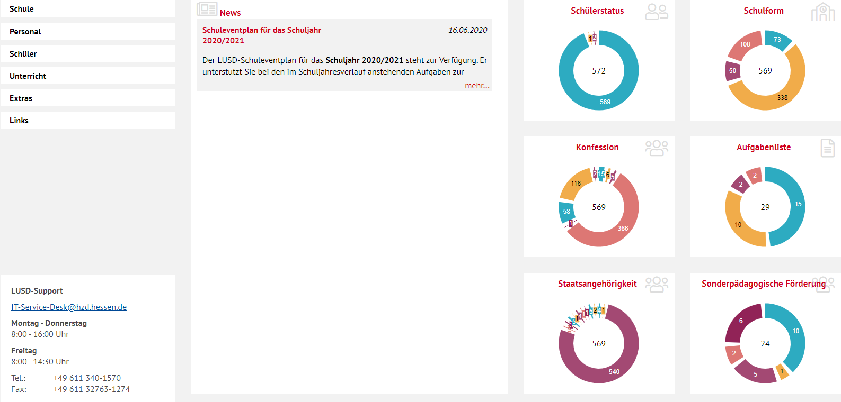
Abb. 1 Dashboard mit den neuen Kacheln

Automatisches, rechtskonformes Löschen von Schülerdaten
Mit Release 41 wird die rechtskonforme Löschung besonders sensibler Schülerdaten umgesetzt.
Die Löschfrist beträgt nach der Verordnung über die Verarbeitung personenbezogener Daten in Schulen und statistische Erhebungen an Schulen vom 4. Februar 2009 (ABl. S. 131), zuletzt geändert durch Verordnung vom 1. April 2015 (ABl. S. 113) fünf Jahre.

- Konfessionsdaten Kapitel 5.2 – Seite 9
- Lebenswichtige Informationen Kapitel 5.4 – Seite 9
- Historische Leistungsdaten
- Kursnoten Kapitel 6.6.1 – Seite 16
- Fehlzeiten Kapitel 0 – Seite 17
- Arbeits- und Sozialverhalten Kapitel 6.6.4 – Seite 17
- Bemerkungen Kapitel 6.6.5 – Seite 17

Schule

Schulbasisdaten > Schulformen
In den Bildungsgängen zur Berufsvorbereitung (BBGV) stehen zwei neue Unterschulform-Bildungskombinationen zur Verfügung:
Kürzel | Bezeichnung
BBGV/LGGE/---- | BBGV/Lerngruppe Geistige Entwicklung/----
BBGT/----/LGGE | BBGV/----/Lerngruppe Geistige Entwicklung

Schulbasisdaten > Fächer
Bei der Schulform BFSM/NHUT/SOLT wurden die Bezeichnungen der Lernfelder 14 und 15 korrigiert und werden nun auch so in den Zeugnissen ausgegeben:
- LF 14 Die Installation von Trinkwasseranlagen und von Anlagen zur Trinkwassererwärmung
planen und durchführen.
- LF 15 Anlagen der Haustechnik im betrieblichen Umfeld installieren, in Betrieb nehmen
und warten.

Schulbasisdaten > Bildungsangebote ( bisher bei Zusatzangebote)
Die bisherige Webseite Schule > Schulbasisdaten > Zusatzangebote mit den Registern Bildungsangebote und Betreuungsangebote wurde ersetzt durch die beiden neuen Webseiten:
- Schule > Schulbasisdaten > Bildungsangebote
- Unterricht > UV-Bearbeitung > Betreuungsangebote im Ganztag ( Kapitel 6.3 - Seite 13)

Bisher | Webseite Schule > Schulbasisdaten > Zusatzangebote  mit den Registern Bildungsangebote und Betreuungsangebote  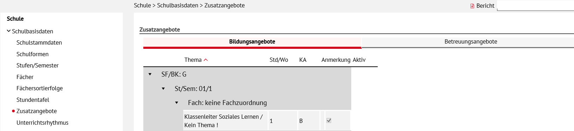
Neu | Webseite Schule > Schulbasisdaten > Bildungsangebote  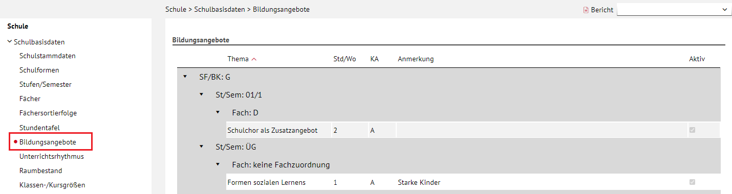  Auf dieser Webseite pflegen Sie (wie bisher) die Bildungsangebote der Schule.  Die Funktion dieser Webseite entspricht (wie bisher) einer Stundentafel für die Bildungsangebote, zu denen Sie Kurse mit der Kursart A, B, F und Z anlegen.

Schulumfeld > Berufe
Folgende Berufe stehen nun auch in folgenden Schulformen zur Verfügung:

Beruf | Kürzel Schulform | Bezeichnung Schulform
Silberschmied | BFSB/----/SLSM | BFSB/----/Silberschmied/-in
Hauswirtschafter - SP: personenbetreuende Dienstleistungen (VO 2020) | BFSB/----/HAUS | BFSB/----/Hauswirtschafter/-in
Hauswirtschafter - SP: serviceorientierte Dienstleistungen (VO 2020)
Hauswirtschafter - SP: ländlich-agrarische Dienstleistungen (VO 2020)

Assistenten > UV-Planung
In der UV-Planung
- lassen sich auf der Webseite Lehrer-Kurs-Zuordnung im Bereich Lehrer im Kurs die geänderten Stunden und der Eintrag des Hauptlehrers wieder speichern.
- wurde die ursprüngliche Webseite Zusatzangebote aufgeteilt in die beiden neuen Webseiten Bildungsangebote und Betreuungsangebote (Abb. 2).
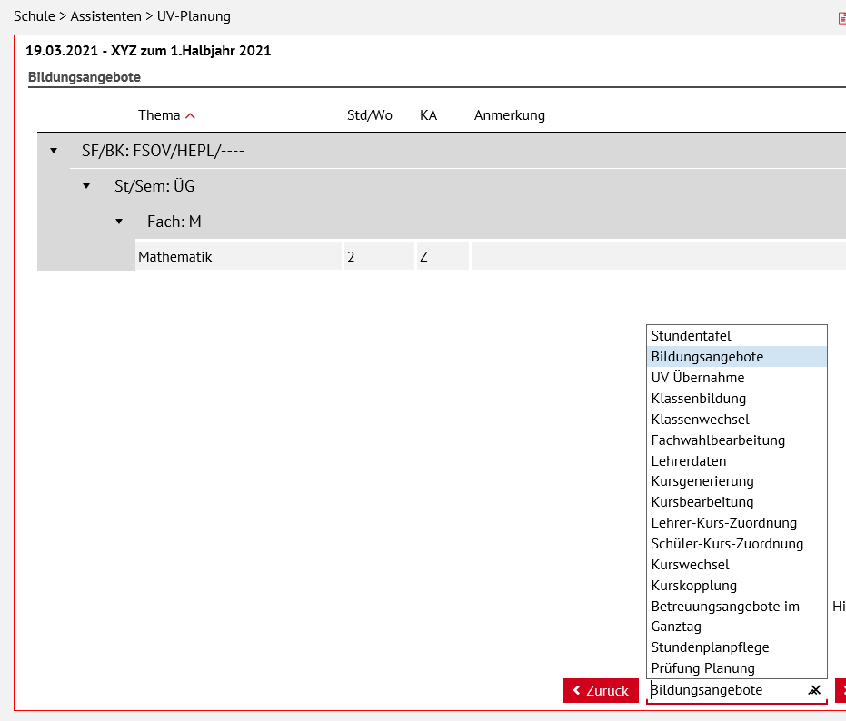
Abb. 2 UV-Planung – neue Webseiten Bildungsangebote und Betreuungsangebote im Ganztag

Personal

Personalbasisdaten > Stundenbilanz
Auf der Seite Stundenbilanz steht im Bereich Anrechnungen folgender Grund neu zur Verfügung:
Kürzel neu | Bezeichnung
WBB | WBB-Betreuer/in für Weiterbildung | Tätigkeit als Betreuer/in in der Weiterbildung (innerhalb Schule)

Schüler

Schülersuche
- In bestimmten Situationen war das Dialogfenster Schülersuche leer und füllte sich erst mit Daten, wenn man in das Fenster geklickt hatte. Dieses Verhalten wurde nun angepasst, so dass dieser Klick in das Fenster nicht mehr nötig ist.
- Sie können nun ehemalige Kandidaten mit SD-R und Schullaufbahn an der aufrufenden Schule, deren KV auf der Seite Kandidaten bearbeiten - Register KV beenden beendet wurde, als ehemalige Schüler über die Schülersuche finden und auf die LUSD-Webseiten übernehmen.

Schülerbasisdaten > Schülerstammdaten
- Die Auswahlliste Namenszusatz enthält nun auch die Einträge Freiherr und Freifrau.
- Automatisches Löschen von Schülerstammdaten
- Die Löschfrist für Einträge im Feld Konfession beträgt 5 Jahre und beginnt mit Schluss des Kalenderjahres, in dem ein Schüler aus der zuletzt besuchten hessischen Schule ausge-schieden ist. Nach dieser Frist wird bei allen betroffenen Schülern der Konfessionseintrag automatisiert mit dem Eintrag Sonstige/Keine überschrieben.
- Die Löschfrist für Einträge im Feld Konfession (Abitur) beträgt 5 Jahre und beginnt mit Schluss des Kalenderjahres, in dem ein Schüler aus der gymnasialen Oberstufe ausgeschieden ist. Nach dieser Frist wird bei Oberstufenschülern ein gepflegter Eintrag automatisiert gelöscht.

Schülerbasisdaten > Qualifikationen

Register Eignung / Abschlüsse / Berufe
Auf der Webseite Schüler > Schülerbasisdaten > Qualifikationen - Register Eignung/Abschlüsse/Berufe wird nun die letzte festgestellte Eignung beim Halbjahreswechsel fortgeschrieben und nicht mehr beim Erstellen einer Planungsvariante.

Register Fremdsprachen
- Neu ist folgender Hinweis (Abb. 3):

 | Achtung!  Manuelle Eingaben sind in diesem Register nur in Ausnahmefällen nötig. Die Eintragung von Fremdsprachen und deren Fortschreibung erfolgt automatisch.
Hiermit wird darauf hingewiesen, dass eine manuelle Eintragung der Fremdsprachen zu Problemen bei der Zeugnisschreibung und der Statistik führen kann, weil der automatische Fremdsprachenabgleich ggf. auch Einträge erstellt.

- Auf der Webseite Schüler > Schülerbasisdaten > Qualifikationen werden im Register Fremdsprachen in den Dialogfenstern benotete/unbenotete Fremdsprachen hinzufügen jeweils in den Auswahllisten der Von- und Bis-Stufe die Einträge Q1-Q4 an letzter Stelle angezeigt, um ein valides Pflegen aller Von/Bis-Kombinationen zu ermöglichen.
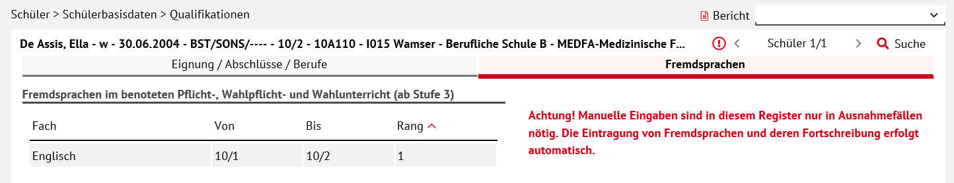
Abb. 3 Webseite Qualifikationen – Register Fremdsprachen: Warnhinweis

Schülerbasisdaten > Zusatzinformationen – Lebenswichtige Informationen
- Automatisches Löschen von Daten in den Feldern Information und Autorisiert durch.
Die Löschfrist für diese Einträge beträgt 5 Jahre und beginnt mit Schluss des Kalenderjahres, in dem ein Schüler aus der zuletzt besuchten hessischen Schule ausgeschieden ist. Nach dieser Frist werden bei allen betroffenen Schülern hier gepflegte Einträge automatisch gelöscht.

Kandidatenverfahren > Aufnehmen/Einschulen

Daten für einzuschulende Grundschüler aus Einwohnermeldedaten übernehmen
Das Verfahren zur Aufnahme neuer Grundschüler in die LUSD wird künftig erleichtert.
Es ist nun möglich, vorhandene Daten aus der Einwohnermeldedatenbank für einzuschulende Kinder und deren Ansprechpartner in die LUSD zu übernehmen.
Dabei bleibt das grundsätzliche Verfahren zur Aufnahme von Schülern in die LUSD unverändert.

- Sobald Sie für ein Kind die vollständigen Daten in den Feldern Geburtsdatum, Nachname und Vorname (alle Vornamen!) eingegeben und auf Suchen geklickt haben, erscheinen in der Ergebnisliste die Kinder, die den Suchkriterien entsprechen.
Sofern für ein Kind Daten aus dem Datenbestand der Einwohnermeldeämter zur Verfügung stehen, sehen Sie im Feld Status den Eintrag EMD (Abb. 4).
 | Achtung  Kinder mit dem Status EMD finden Sie nur bei vollständiger Dateneingabe (u.a. alle Vornamen!).
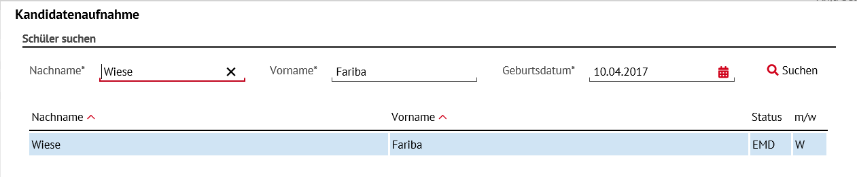
Abb. 4 Dialogfenster Kandidatenaufnahme – Kind mit Status EMD
- Um mit der Aufnahme des Kindes fortzufahren, klicken Sie auf Weiter.
Aus Gründen des Datenschutzes müssen Sie nun zunächst eine Autorisierung im Dialogfenster Kandidatenaufnahme Autorisierung durchführen.
 | Achtung!  Nutzen Sie zur Autorisierung nur die Straße (Abb. 5).  Die Authentifizierung mit dem Benutzerpasswort ist aktuell nicht nutzbar. Diese Funktion wird so rasch wie möglich zur Verfügung gestellt.

- Geben Sie im Feld Straße von der Straße, in der das Kind wohnt, die ersten 5 Zeichen und * ein (Abb. 5)
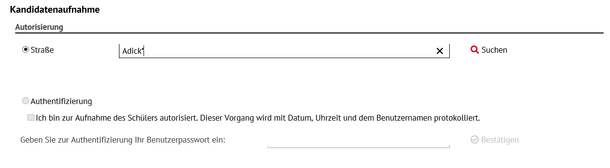
Abb. 5 Dialogfenster Autorisierung
- Klicken Sie auf .
Sie befinden sich sofort im Dialogfenster Kandidatenaufnahme – Register Schülerstammdaten.
Hier sind die Schülerdaten aus der Einwohnermeldedatenbank bereits vorbelegt (Abb. 6).
Auch in den Registern der Ansprechpartner sind die Daten der Ansprechpartner aus der Einwohnermeldedatenbank bereits vorbelegt.
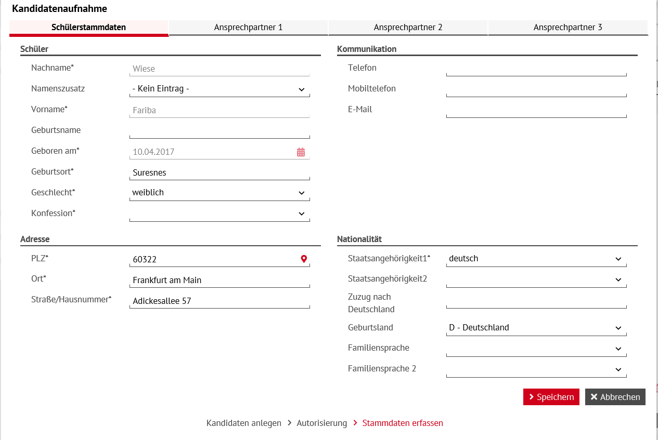
Abb. 6 Dialogfenster Kandidatenaufnahme – Register Schülerstammdaten
- Sobald Sie auf Speichern klicken wird der Datensatz im Register Eingabe angezeigt. Der Status steht weiterhin auf EMD (Abb. 7).
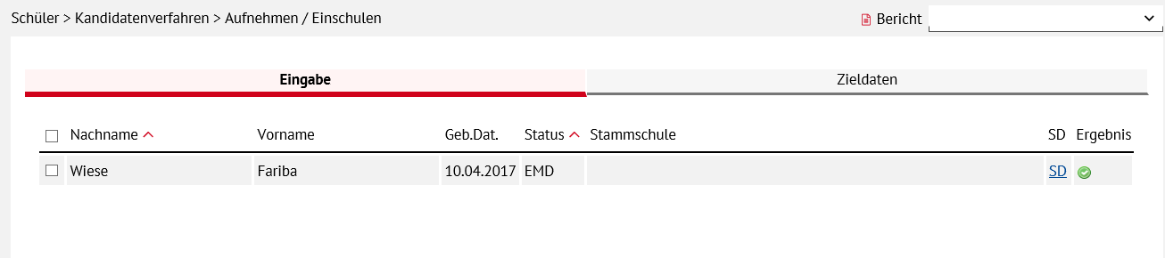
Abb. 7 Webseite Aufnehmen / Einschulen – Kind mit aus dem EMD übernommenen Daten
 | Hinweis  Die Daten aus der Einwohnermeldedatenschnittstelle sind für das Einschulungsverfahren 2022.  Aktuell sind nur Kinder enthalten, die nach dem 1.7.2015 geboren wurden.  Für das aktuelle Release wurde uns aus den Einwohnermeldeämtern ein einmaliger Datenbestand mit Stand vom 03.02.2021 zur Verfügung gestellt.  Damit sind diese Daten, die Sie in der LUSD finden werden, etwas aktueller als die Liste, die Ihnen über die Kommune zur Verfügung gestellt wurde.
 | Solange Sie für ein Kind kein Kandidatenverhältnis angelegt haben, kann das Kind auch an einer weiteren Schule angelegt werden.  An der Schule, die zuerst ein Kandidatenverhältnis anlegt, ist der Schüler „offiziell“ als Kandidat in der LUSD gespeichert und die Stammdatenrechte liegen an dieser Schule,

Schüler mit Sonderzeichen im Namen
Sie können nun ein Kind z.B mit Namen Schichkin Nicolás in die LUSD aufnehmen, obwohl es bereits einen Schüler mit dem Namen Schischkin Nicolas gibt. Das Sonderzeichen wird als eigenes Zeichen erkannt.

Kandidatenverfahren > Abgänger
- Auf dieser Seite wurden verschiedene Fehler behoben:
- Das Regelwerk für das Löschen von Kandidatenverhältnissen wurde wieder in Kraft gesetzt. So kann zum Beispiel ein von der aufnehmenden Schule angelegtes Kandidatenverhältnis von der abgebenden Schule nicht gelöscht werden.
- Freigabedaten, die über den Kalender oder das entsprechende Feld eingegeben werden, werden nun in allen Fällen beim Anklicken der Schaltfläche Speichern auch übernommen und gespeichert.

- Die Meldungen bei fehlerhaftem Freigabedatum wurden angepasst.

Liegt das Freigabedatum eines Schülers …
vor dem aktuellen Tagesdatum und dem technischen Eintrittsdatum (vgl. hierzu auch den Bericht Schülerhistorie) | erscheint beim Speichern die Meldung:  Der Status Ehemalig darf für den Schüler {0} nicht vor dem Datum {techn. Eintrittsdatum} liegen.  Die Eingabe kann nicht gespeichert werden.
nach dem technischen Eintrittsdatum | erscheint die Meldung:  Sie haben ein rückwirkendes Freigabedatum eingetragen für mindestens einen Datensatz ohne Kandidatenverhältnis. Wenn Sie fortfahren und speichern, wird der Schülerstatus zu dem eingetragenen Freigabedatum auf "Ehemalig" gesetzt.  Durch Anklicken der Schaltfläche Fortfahren kann abgespeichert werden.

Kandidatenverfahren > Überweisung
Im Dialogfenster Überweisung hinzufügen - Auswahlfeld Art der Überweisung
- wurden die Einträge Übergang in Vorklasse und Vorlaufkurs entfernt.
- wurde der Eintrag Probeunterricht umbenannt in Probeunterricht nach § 9 VOSB. Dieser Eintrag sollte nur für die, in diesem Paragraphen beschriebenen, Fälle angewendet werden.
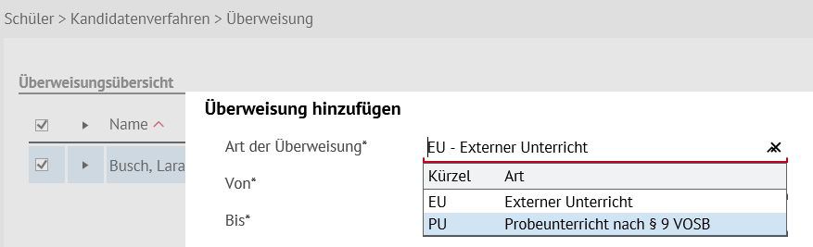
Abb. 8 Dialogfenster Überweisung hinzufügen

Kandidatenverfahren > Statusverwaltung - Interner Schulformübergang
In der Vergangenheit kam es für vereinzelte Schüler zu einem Fehlverhalten, das dazu führte, dass kein schulinternes KV angelegt werden konnte.
Dieses Verhalten wurde nun angepasst, so dass die Anlage eines schulinternen KVs wieder uneingeschränkt möglich ist.

Unterricht

Export / Import > ENC
- Im ENC werden wieder alle übergreifenden Kurse angezeigt und können benotet werden.
- Bei der klassenweisen Notenerfassung werden nur die Fächer angezeigt, die in einer Klasse unterrichtet werden.
- Bei den beruflichen Schulformen (z.B. Zweijährige Fachschulen und Fachoberschule), haben die Feldbezeichnungen im ENC nun die gleichen Feldbezeichnungen zur Leistungserfassung wie in der LUSD.

UV-Bearbeitung - Änderung der Reihenfolge und Ergänzung der Menüpunkte
Unter dem Pfad Unterricht > UV–Bearbeitung wurde …
die Reihenfolge der Menüpunkte geändert | 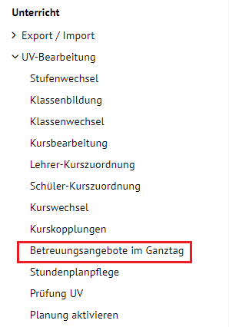
der Menüpunkt Betreuungsangebote im Ganztag ergänzt

UV-Bearbeitung - Betreuungsangebote im Ganztag ( bisher bei Zusatzangebote)
Die bisherige Webseite Schule > Schulbasisdaten > Zusatzangebote mit den Registern Bildungsangebote und Betreuungsangebote wurde ersetzt durch die beiden neuen Webseiten:
- Unterricht > UV-Bearbeitung > Betreuungsangebote im Ganztag
- Schule > Schulbasisdaten > Bildungsangebote ( Kapitel 3.3 - Seite 6)
Bisher | Webseite Schule > Schulbasisdaten > Zusatzangebote  mit den Registern Bildungsangebote und Betreuungsangebote  
Neu | Webseite Unterricht> UV-Bearbeitung > Betreuungsangebote im Ganztag  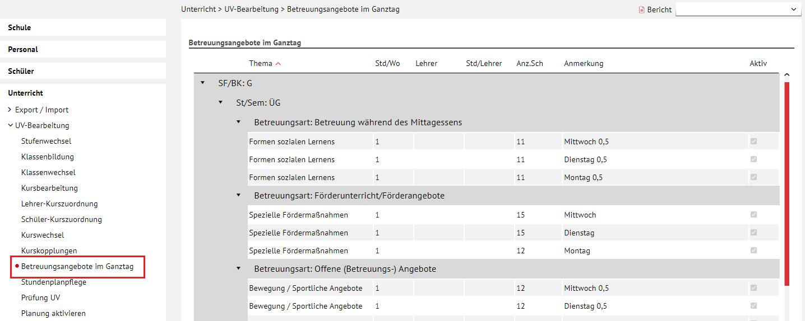  Auf dieser Webseite pflegen Sie (wie bisher) die Betreuungsangebote Ihrer Schule.

UV-Bearbeitung > Kursbearbeitung
Sobald Sie in einer allgemeinbildenden Schule einen Kurs mit der Kursart Z anlegen, sehen Sie eine Hinweismeldung im unteren Bereich des Dialogfensters.
Sie haben die Kursart Z ausgewählt.
Für diesen Kurs können keine Leistungen erfasst werden und er wird nicht im Zeugnis angezeigt. Bereits erfasste Leistungen werden gelöscht.
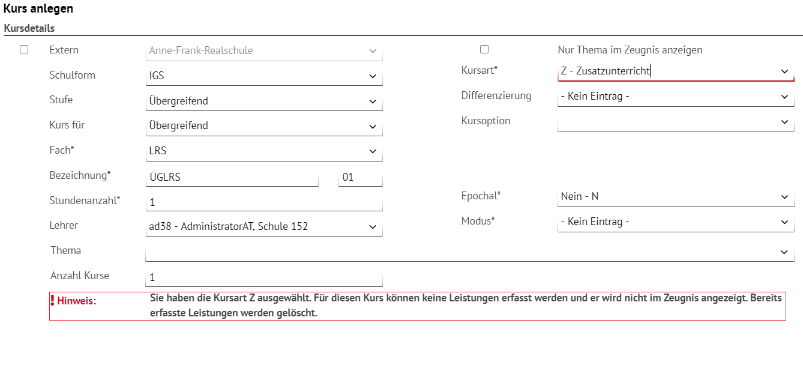

Leistungserfassung > Schüler – Register Verbalbeurteilungen
Um für Schüler mit dem Förderschwerpunkt Lernen Verbalbeurteilungen zu einzelnen Fächern erfassen zu können, wurde auf den Webseiten Unterricht > Leistungserfassung > Schüler und Unterricht > Leistungserfassung > Hist. Leistungsdaten das neue Register Verbalbeurteilungen erstellt (Abb. 9).
Das Register ist nur bei den Schülern eingeblendet, bei denen eine der folgenden Bedingungen vorliegt:
- der Schüler besucht den Bildungsgang der Förderschule Lernen (Schulform = FS/LER/*)
- für den Schüler ist, für den aktuellen Zeitraum, auf der Webseite Schüler > Schülerbasisdaten > Halbj./Sem.-Daten im Bereich Förderungen – Sonderpädagogische Förderungen eine Förderung mit der Förderungsart: IB-LER eingetragen

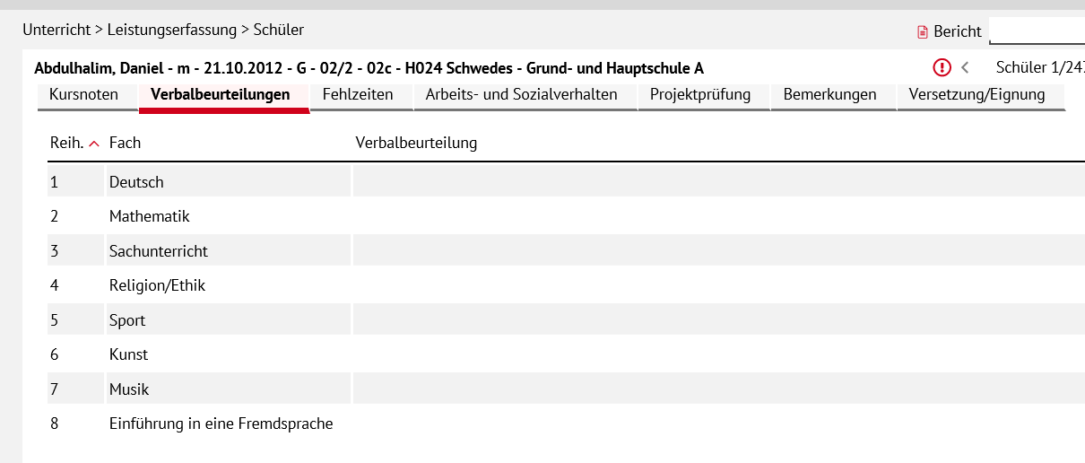
Abb. 9 Leistungserfassung Schüler – neues Register Verbalbeurteilungen
 | Hinweis  Der Fächerkanon der einzutragenden Verbalbeurteilungen richtet sich nach der Stufe der Schüler:  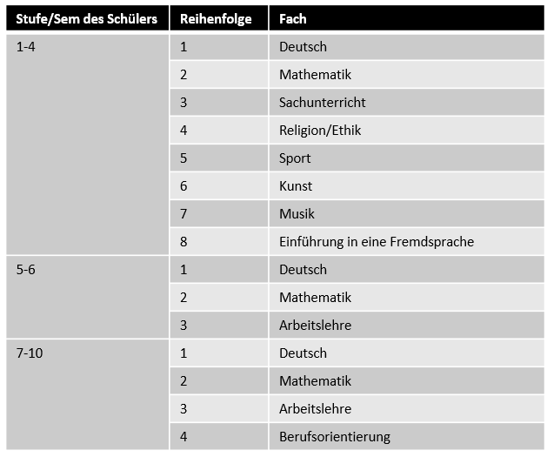  Entspr. VOSB Anlagen 1 bis 6 zu §23 Abs. 2 bis 6, Zeugnisformulare der Grundstufe, Mittelstufe, Berufsorientierungsstufe bzw. Hauptstufe, Zeugnisformular Abschlusszeugnis – Berufsorientierter Abschluss und Zeugnisformular Abgangszeugnis

Beispiel
Verbalbeurteilungen einer Schülerin in der Berufsorientierungsstufe:
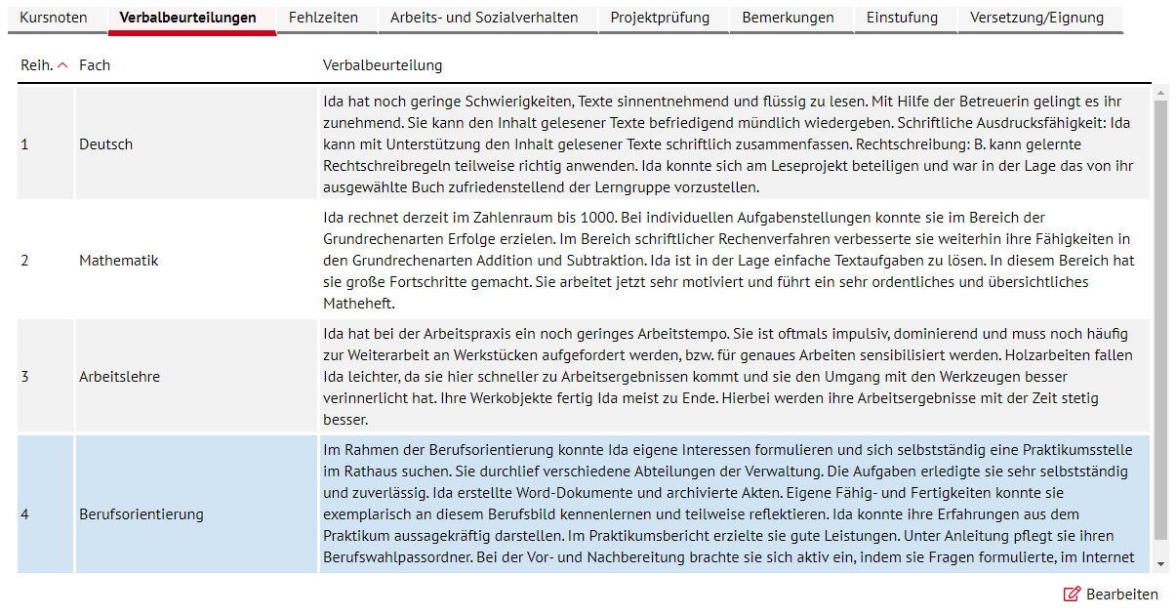
 | Das Erfassen und Bearbeiten von Verbalbeurteilungen wird in der Online-Hilfe ausführlich erklärt.
 | Hinweis zu Zeugnissen  Die in diesem Register erfassten Verbalbeurteilungen erscheinen automatisch auf den Zeugnissen der inklusiv beschulten Schüler mit dem Förderschwerpunkt Lernen.  Es wird dringend empfohlen, sich mit dem neuen Verhalten frühzeitig vertraut zu machen.

Leistungserfassung > Historische Leistungsdaten

Register Kursnoten
Automatisches Löschen von Kursdaten
Die Löschfrist für diese Einträge beträgt 5 Jahre und beginnt mit Schluss des Kalenderjahres, in dem ein Schüler an der jeweiligen Schule ehemalig geworden ist.
Nach dieser Frist werden bei allen betroffenen Schülern die Schülerkurszuordnungen und die zugehörigen Kursnoten der an einer Schule besuchten Halbjahre rechtskonform gelöscht.

Register Verbalbeurteilungen
Die Webseite Hist. Leistungsdaten wurde – analog zur Webseite Leistungserfassung > Schüler ( Kapitel 6.5) – um das Register Verbalbeurteilungen erweitert.
Es dient der Eingabe und Einsicht historischer Verbalbeurteilungen für inklusiv beschulte Schüler mit dem Förderschwerpunkt Lernen. Diese erscheinen auch auf historischen Zeugnissen.

Register Fehlzeiten
Automatisches Löschen von Fehlzeiten
Die Löschfrist für diese Einträge beträgt 5 Jahre und beginnt mit Schluss des Kalenderjahres, in dem ein Schüler an der jeweiligen Schule ehemalig geworden ist.
Nach dieser Frist werden bei allen betroffenen Schülern die gepflegten Fehlzeiten der an einer Schule besuchten Halbjahre rechtskonform gelöscht.

Register Arbeits- und Sozialverhalten
Automatisches Löschen von Einträgen zu Arbeits- und Sozialverhalten
Die Löschfrist für diese Einträge beträgt 5 Jahre und beginnt mit Schluss des Kalenderjahres, in dem ein Schüler an der jeweiligen Schule ehemalig geworden ist.
Nach dieser Frist werden bei allen betroffenen Schülern die gepflegten Einträge zum Arbeits- und Sozialverhalten der an einer Schule besuchten Halbjahre rechtskonform gelöscht.

Register Bemerkungen
Automatisches Löschen von Bemerkungen
Die Löschfrist für diese Einträge beträgt 5 Jahre und beginnt mit Schluss des Kalenderjahres, in dem ein Schüler an der jeweiligen Schule ehemalig geworden ist.
Nach dieser Frist werden bei allen betroffenen Schülern die gepflegten Bemerkungen der an einer Schule besuchten Halbjahre rechtskonform gelöscht.

Register Versetzung/Eignung
Automatisches Löschen / Zurücksetzen von Einträgen zu Versetzung / Eignung
Die Löschfrist für diese Einträge beträgt 5 Jahre und beginnt mit Schluss des Kalenderjahres, in dem ein Schüler an der jeweiligen Schule ehemalig geworden ist.
Nach dieser Frist werden bei allen betroffenen Schülern die gepflegten Einträge zu Versetzung / Eignung der an einer Schule besuchten Halbjahre rechtskonform gelöscht oder zurückgesetzt.
- letzte festgestellte Eignung zurückgesetzt auf: kein Eintrag
- voraussichtlicher Abschluss ist gelöscht
- Versetzung ist gefährdet zurückgesetzt auf: Nein
- Fach / Note zurückgesetzt auf: Keine Einträge zur Anzeige vorhanden
- Versetzung zurückgesetzt auf: Ja
- Bereich Querversetzung Alle Häkchen und Einträge sind gelöscht

Abschlüsse > Hauptschulabschluss und Mittlerer Abschluss
Sie können auf beiden Webseiten …
- Schüler nach Status sortieren über die Spaltenüberschrift (Abb. 10)
- Schüler nach Status filtern durch Auswahl eines Eintrages im Feld Status (Abb. 11)

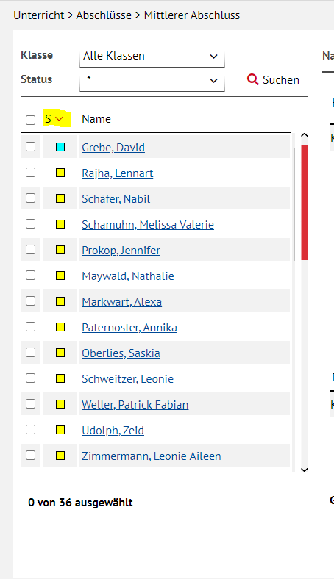  Abb. 10 Sortieren | 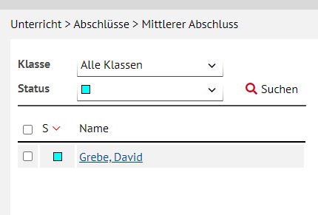  Abb. 11 Filtern

Zeugnisse > Förderschwerpunkt Lernen
Die Zeugnisse für inklusiv beschulte Schüler mit dem Förderschwerpunkt Lernen wurden VOSB-konform angepasst. Dies bezieht sich konkret auf die folgenden Zeugnisse:
Halbjahreszeugnis der Grundstufe (VOSB Anlage 1) | Kapitel 6.8.1 – Seite 18
Halbjahreszeugnis der Mittelstufe (VOSB Anlage 2) | Kapitel 6.8.2 – Seite 19
Halbjahreszeugnis der Berufsorientierungsstufe  (VOSB Anlage 3) | Kapitel 6.8.3 – Seite 19
Abschlusszeugnis des Berufsorientierten Abschlusses  (VOSB Anlage 4) | Kapitel 6.8.4 – Seite 20
Abgangszeugnis Förderschwerpunkt Lernen (VOSB Anlage 5) | Kapitel 6.8.5 – Seite 21

Halbjahreszeugnis der Grundstufe (VOSB Anlage 1)
 | Hinweis  Dieses Zeugnis des Förderschwerpunktes Lernen wird derzeit nur generiert, wenn der Schüler der Schulform LER angehört.  Es wird derzeit noch nicht automatisch generiert, wenn der Schüler einen aktuellen Eintrag IB-LER in den Halbjahres- und Semesterdaten hat.  Diese Funktionalität wird in einem nächsten Release nachgeliefert!

St/Sem | Zeugnis zuweisen (LUSD) | Seitenformat
1 - 4 | 1. Zeugnis: Halbjahreszeugnis | DIN-A4 ein- bis zweiseitig möglich, Vorder- und Rückseite
Datenherkunft |  | Zeugnisbereich / Seite
Register Verbalbeurteilungen  Register Fehlzeiten  Register Arbeits- und Sozialverhalten  Register Bemerkungen |  | Leistungs- und Entwicklungsstand  Verbalbeurteilungen – Seiten 1 bis 2

Halbjahreszeugnis der Mittelstufe (VOSB Anlage 2)
St/Sem | Zeugnis zuweisen (LUSD) | Seitenformat
5 - 6 | 1. Zeugnis: Halbjahreszeugnis | DIN-A4 zweiseitig, Vorder- und Rückseite
Datenherkunft |  | Zeugnisbereich / Seite
Register Verbalbeurteilungen  Register Arbeits- und Sozialverhalten |  | Leistungs- und Entwicklungsstand  Verbalbeurteilungen – Seite 1
Register Kursnoten  Register Fehlzeiten  Register Arbeits- und Sozialverhalten  Register Bemerkungen |  | Leistungsbewertung  Zensuren – Seite 2

Halbjahreszeugnis der Berufsorientierungsstufe (VOSB Anlage 3)
St/Sem |  | Zeugnis zuweisen (LUSD) | Seitenformat
7 - 10 |  | 1. Zeugnis: Halbjahreszeugnis | DIN-A4 zweiseitig, Vorder- und Rückseite
Datenherkunft |  |  | Zeugnisbereich / Seite
Register Verbalbeurteilungen  Register Arbeits- und Sozialverhalten |  |  | Leistungs- und Entwicklungsstand  Verbalbeurteilungen  Berufsorientierung – Seite 1
Register Kursnoten  Register Fehlzeiten  Register Arbeits- und Sozialverhalten  Register Bemerkungen |  |  | Leistungsbewertung  Zensuren – Seite 2
 | Hinweis zu Zeugnissen nach VOSB Anlage 2 und 3  Die Zeugnisse nach VOSB Anlage 2-3 werden generiert, wenn Schüler der Schulform LER angehören.  Zudem werden sie automatisch generiert, sobald ein Schüler einen aktuellen Eintrag IB-LER in den Halbjahres- und Semesterdaten hat, also am inklusiven Unterricht teilnimmt.
 | Achtung beim Ausdruck der Zeugnisse  Beachten Sie, dass auch die Zeugnisse der allgemeinen Schulformen zweiseitig ausfallen, wenn bei der Konfiguration der Kopfnoten die Einstellung „Note mit schriftlicher Ergänzung“ gewählt wird.  Das Druckprozedere muss bei gleichzeitigem Druck von Zeugnissen anderer Schulformen gut koordiniert werden!  Es wird dringend empfohlen auf die verschiedenen Möglichkeiten der Druckeinstellungen zurückzugreifen (z.B. „nur gerade Seiten drucken“) bzw. auch ein separater Druck verschiedener Zeugnisarten könnte hierbei von Vorteil sein.

Abschlusszeugnis – Berufsorientierter Abschluss (VOSB Anlage 4)
St/Sem | Zeugnis zuweisen (LUSD) | Seitenformat
9-10 | 2. Zeugnis: Abschluss A3 | DIN-A3-Bogen, Seite 1 bis 4 (im DIN-A4-Format)
Datenherkunft |  | Zeugnisbereich / Seite
Register Verbalbeurteilungen |  | Leistungs- und Entwicklungsstand  Verbalbeurteilungen  Berufsorientierung – Seite 2
Register Kursnoten  Register Arbeits- und Sozialverhalten  Register Projektprüfung  Register Bemerkungen |  | Projektprüfung  Note und Thema  Leistungsbewertung  Zensuren – Seite 3, 4

 | Hinweis  Dieses Zeugnis kann direkt im Bereich Zeugnisse zugewiesen werden. Einstellungen im Bereich Abschlüsse sind nicht notwendig.  Es wird automatisch generiert, wenn Schüler der entsprechenden Stufe der Schulform LER angehören.  Zudem wird es automatisch generiert, sobald ein Schüler einen aktuellen Eintrag IB-LER in den Halbjahres- und Semesterdaten hat.  Beachten Sie, dass das Zeugnis zweiseitig im DIN-A3-Format ausfällt.

Abgangszeugnis – Förderschwerpunkt Lernen (VOSB – Anlage 5)
St/Sem | Zeugnis zuweisen (LUSD) | Seitenformat
6-14 | 2. Zeugnis: Abgang LER A3 | DIN-A3-Bogen, Seite 1 bis 4 (im DIN-A4-Format)
Datenherkunft |  | Zeugnisbereich / Seite
Register Verbalbeurteilungen |  | Leistungs- und Entwicklungsstand  Verbalbeurteilungen  Berufsorientierung – Seite 2
Register Kursnoten  Register Arbeits- und Sozialverhalten  Register Projektprüfung  Register Bemerkungen |  | Projektprüfung  Note und Thema  Leistungsbewertung  Zensuren – Seite 3, 4

 | Hinweis  Dieses Zeugnis wird generiert, wenn das Zeugnis mit der Bezeichnung Abgang LER A3 zugewiesen wird.  Es muss mit gleicher Bezeichnung zugewiesen werden, wenn ein Schüler einen aktuellen Eintrag IB-LER in den Halbjahres- und Semesterdaten hat – also am inklusiven Unterricht teilnimmt  Beachten Sie, dass das Zeugnis zweiseitig im DIN-A3-Format ausfällt.

Zeugnisse > verschiedene Schulformen

Halbjahreszeugnisse der Schulform MSS
In der positiven Versetzungsbemerkung wird die nächsthöhere Jahrgangsstufe des Schülers eingedruckt.
Jahrgangsstufe | Versetzungseintrag | Versetzungsbemerkung im Zeugnis
5 und 6 | Versetzung: ja | Er /Sie wird in die Jahrgangsstufe 6 / 7 versetzt
 | Versetzung: nein | Sie/Er wird nicht versetzt.
 | Im ersten Halbjahr -  Versetzung gefährdet | Die Versetzung ist gefährdet.
07/02 | Versetzung: ja  Eignung: | Sie/Er wird in die Jahrgangsstufe 8 der Schulform <<Eintrag bei Eignung>> versetzt.

Versetzungsgefährdung Extrablatt
Sie können nun ein Extrablatt nach VOGSV §23 Abs. 4 zu einer Versetzungs-/Abschlussgefährdung ausgeben.
- Dieses Extrablatt weisen Sie als 3. Zeugnis Anl. Versetzungsgefährdung zu.
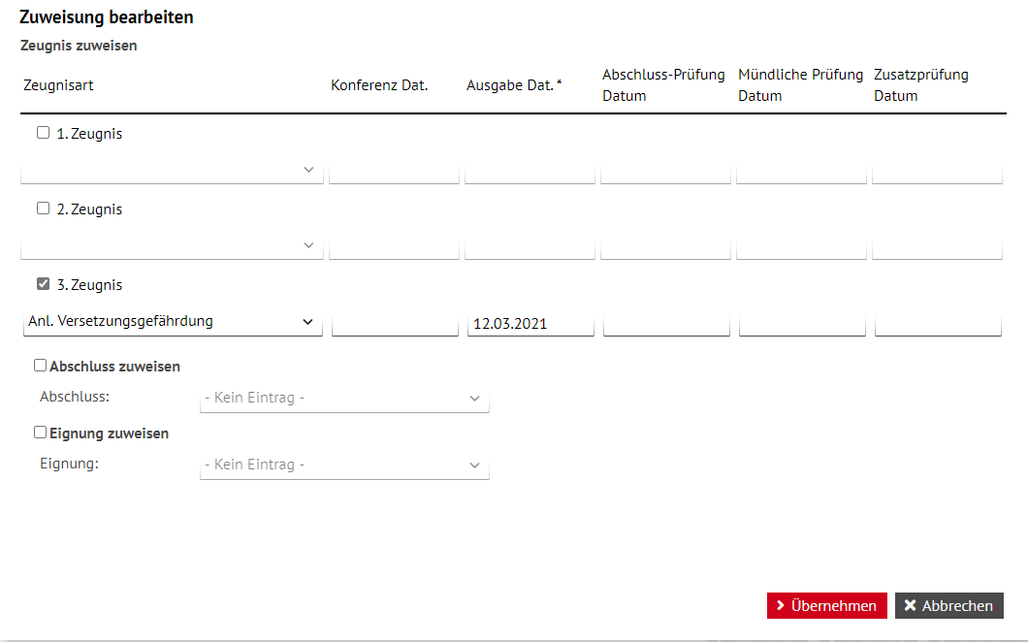
- Und generieren es anschließend als Zeugnisart Anl. Versetzungsgefährdung.
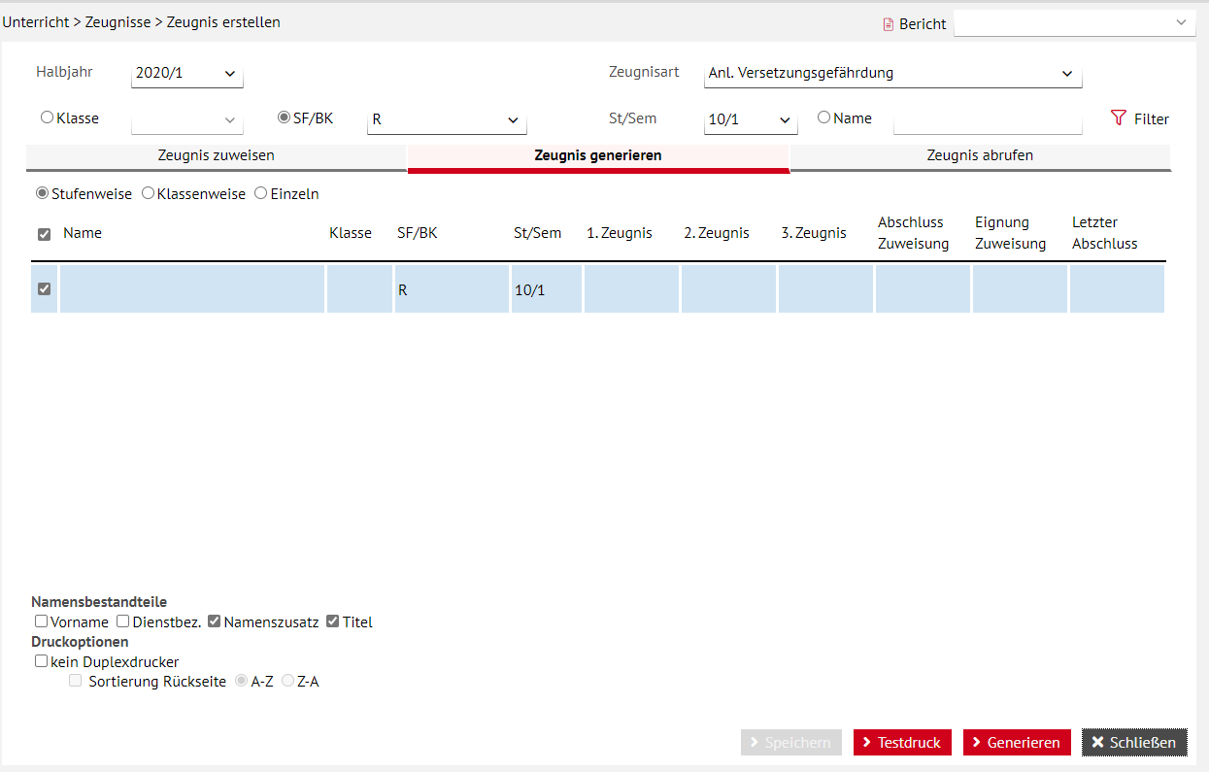
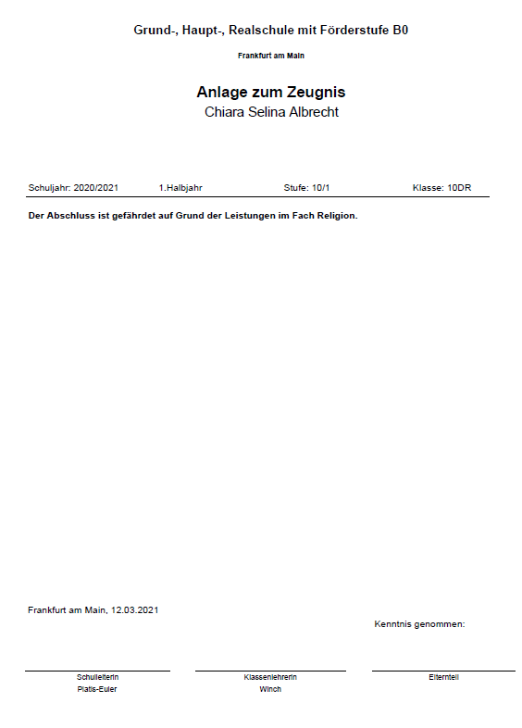

Abschlusszeugnisse Zweijährige Fachschulen und Fachschule für Sozialwesen
Bei den Abschlusszeugnissen der Fachschulen steht jetzt der Hinweis auf den erreichten Bachelor Professional.
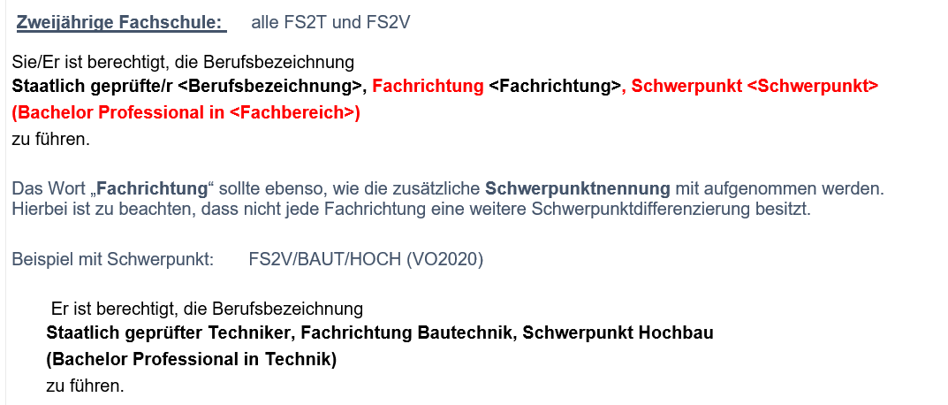

Halbjahreszeugnis Besondere Bildungsgänge
Das Halbjahreszeugnis der Besonderen Bildungsgänge BBGT/--- und BBGV/--- wurde angepasst, d.h. die zu engen Abstände bei dem Arbeits- und Sozialverhalten und dem Unterschriftenblock wurden verändert.

Halbjahreszeugnisse IGS für die Stufe 10/2
Der Fehler, dass für einen Schüler, der im Feld Versetzung den Eintrag nein eingetragen hatte, fälschlicherweise die Versetzung in die gymnasiale Oberstufe ausgewiesen wurde, ist behoben.
Ab sofort erscheint in dem Zeugnis die Versetzungsbemerkung Er wird nicht versetzt oder Sie wird nicht versetzt.

Datenprüfungen > Hauptschulprognose IGS
Die neue Webseite Hauptschulprognose IGS unterstützt integrierte Gesamtschulen dabei zu ermitteln, welchem Schüler voraussichtlich welcher Abschluss zuerkannt werden kann (VOBGM § 36 Absatz 2).
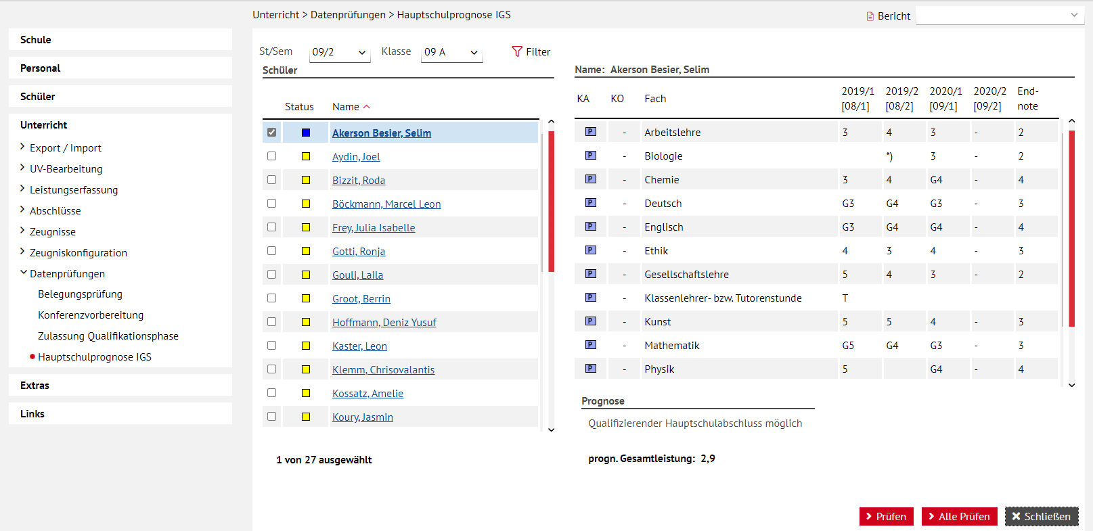
Abb. 12 neue Webseite – Hauptschulprognose IGS

Extras

Aufgabenliste
Im Bereich „Regelgruppe: Statistik“ werden offene Kandidatenverhältnisse mit Kandidatenstatus: ist Kandidat, angenommen oder auf Warteliste nun als Kann-Auffälligkeit aufgelistet.

Berichte
Der Menüpunkt und die Webseite Berichtsverwaltung wurden umbenannt in Berichte.
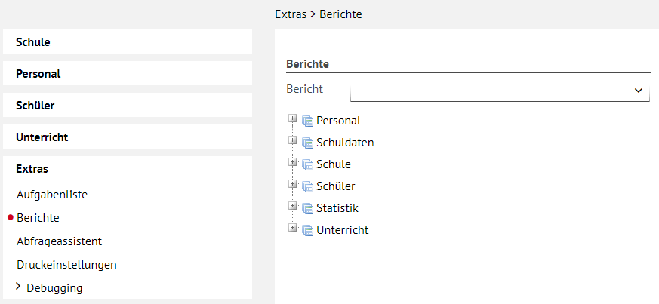
Abb. 13 Menüpunkt und Webseite BERICHTE
- Zudem bieten wir Ihnen nun eine alternative Möglichkeit zur Auswahl von Berichten.
Über die Auswahlliste Bericht können Sie alle zur Verfügung stehenden LUSD-Berichte sehen.
Die Liste ist Aufsteigend sortiert. Mit Klick auf den Pfeil können Sie Absteigend sortieren.
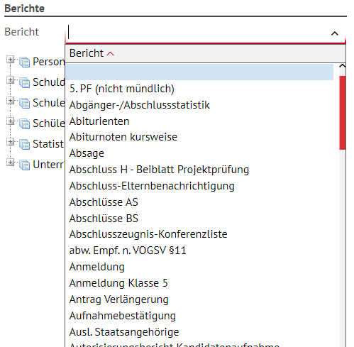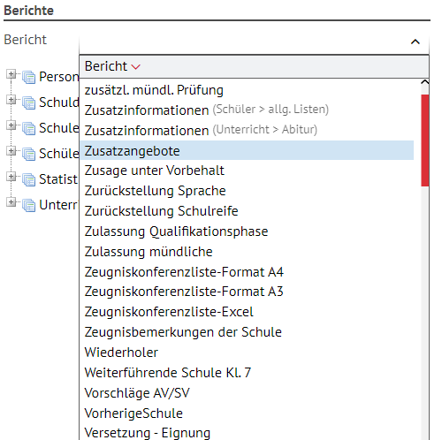
Abb. 14 Sortierfolgen der Auswahlliste aller Berichte
Sobald Sie Zeichen in das Feld Bericht eingeben, wird die Liste danach gefiltert, d. h. Sie sehen nur noch die Berichtsnamen, die diese Zeichen enthalten.
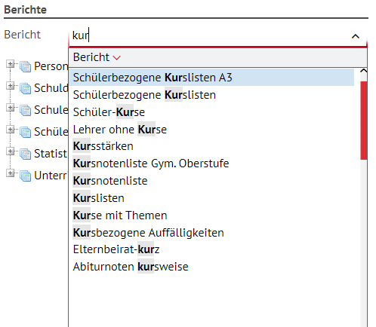
Abb. 15 Gefilterte Anzeige der Auswahlliste
Wie bisher können Sie zur Auswahl der Berichte auch den Elementebaum nutzen. Die Anzeige ist mit der Auswahl in der Liste synchronisiert.
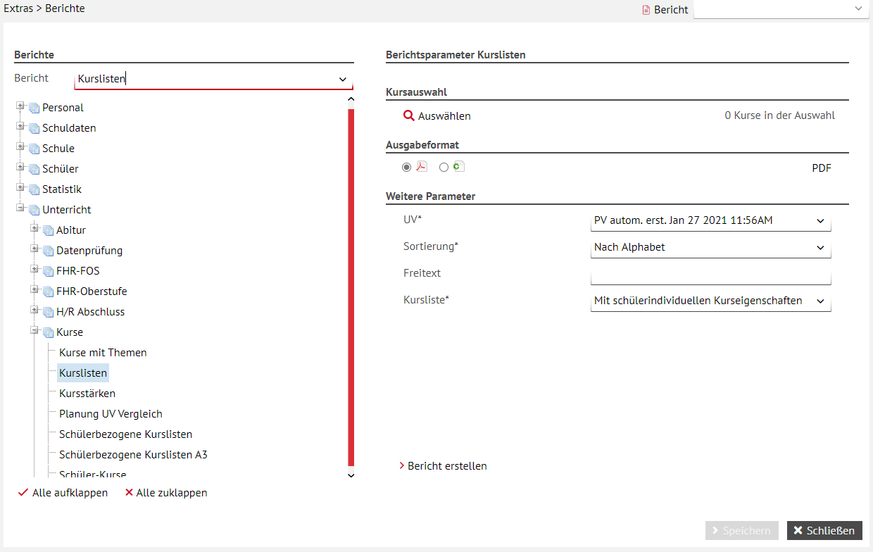
Abb. 16 Synchrone Anzeige des ausgewählten Berichts
- Die Namen der erstellten Berichte sind nun „sprechend“
Die Dateinamen aller erstellten Berichte entsprechen nun dem Berichtsnamen und sind mit einem Zeitstempel im Format HHMMSS versehen.
Beispiel:
Anstatt Report(13).pdf lautet der Berichtsname nun z. B. Klassenliste_131811.pdf.

Schule > Basis – Bericht: Bildungsangebote
Der frühere Bericht Zusatzangebote wurde aufgeteilt in die beiden neuen Berichte
- Bildungsangebote und
- Betreuungsangebote im Ganztag

Bisher | Webseite Extras > berichtsverwaltung > Schule > Basis > Zusatzangebote  mit den Versionen Bildungsangebote und Betreuungsangebote  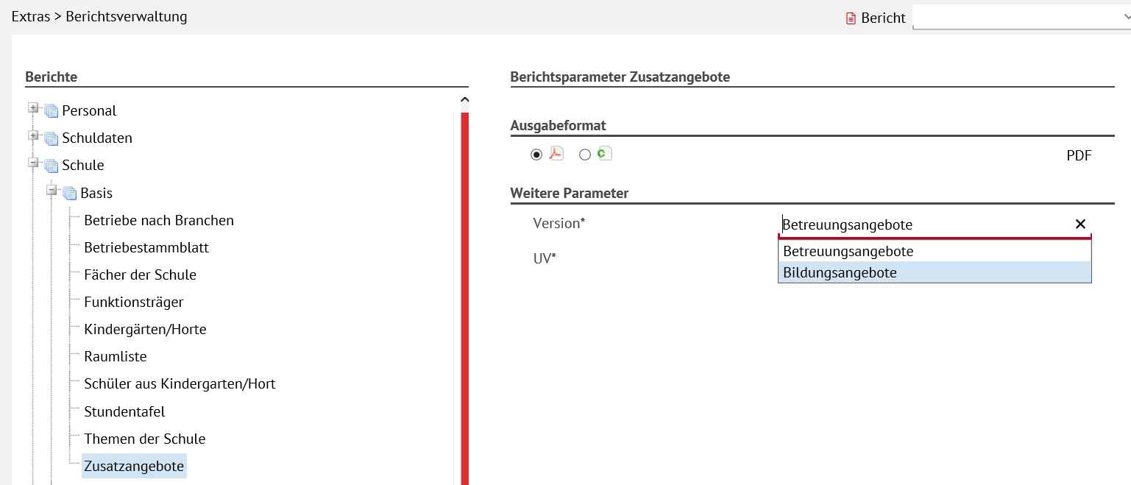
Neu | Webseite Extras > berichte > Schule > Basis > Bildungsangebote  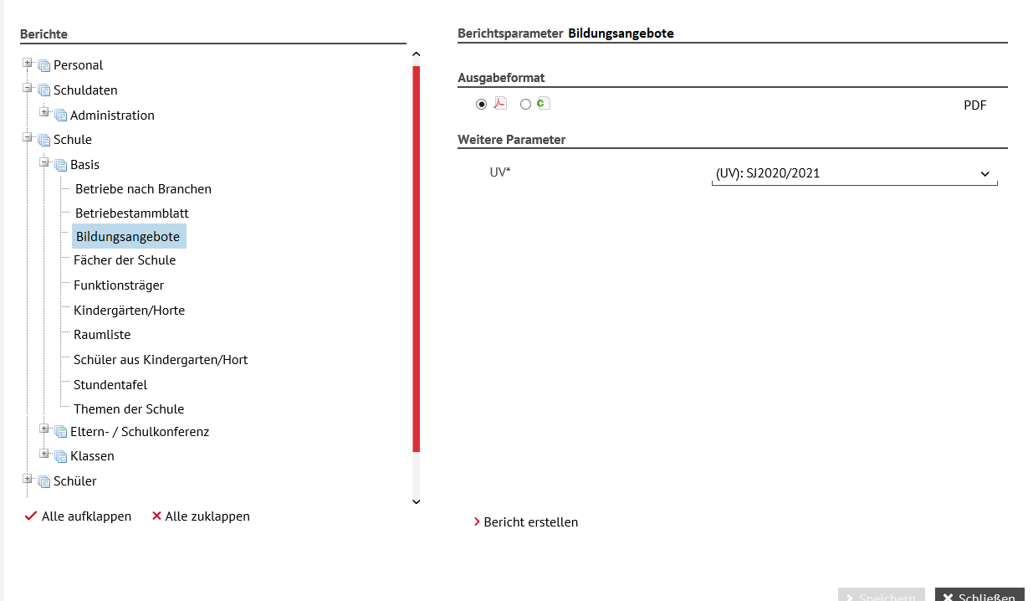  Der Bericht enthält in beiden Formaten (PDF, CSV) nur noch Bildungsangebote.  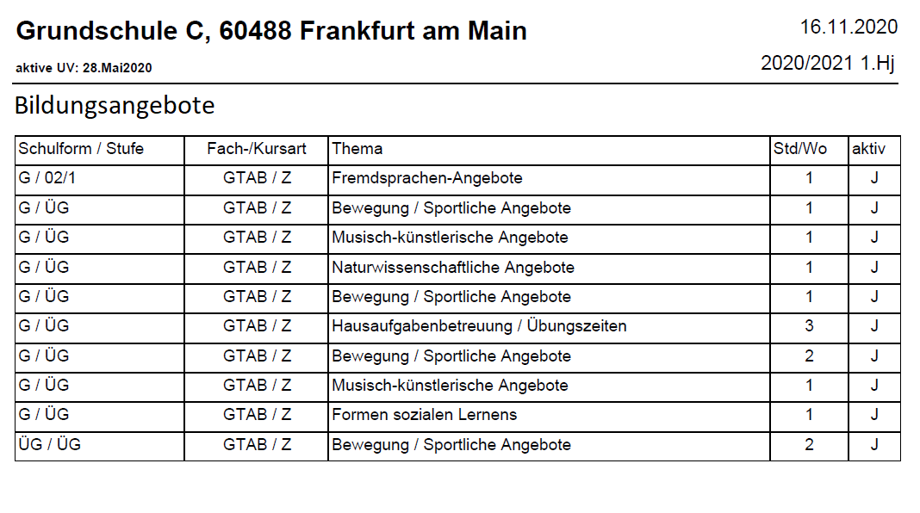

Schule > Klassen – Bericht: Klassenliste
- Im Bericht Klassenliste - Version*: mit Kommunikationsdaten wird (in allen Formaten)
für jeden Ansprechpartner ausgegeben, ob eine Sorgeberechtigung vorliegt oder nicht.
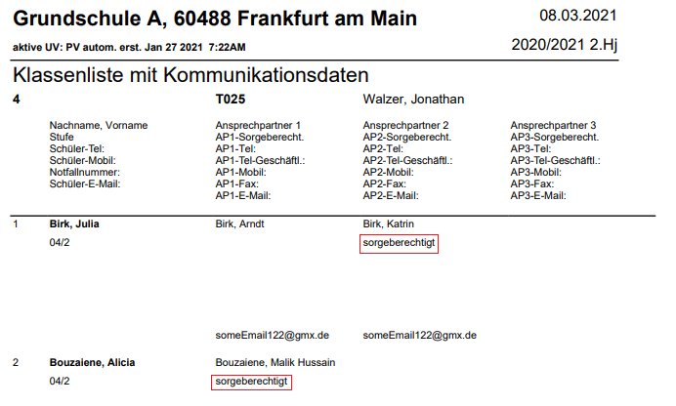
Abb. 17 Bericht Klassenliste: Sorgeberechtigung eingefügt
 | Sobald Sie auf der Webseite Schüler > Schülerbasisdaten > Eltern/Ansprechpartner im Dialogfenster Ansprechpartner ändern ein Häkchen bei sorgeberechtigt gesetzt haben, erscheint diese Information im Bericht Klassenliste beim jeweiligen Ansprechpartner.  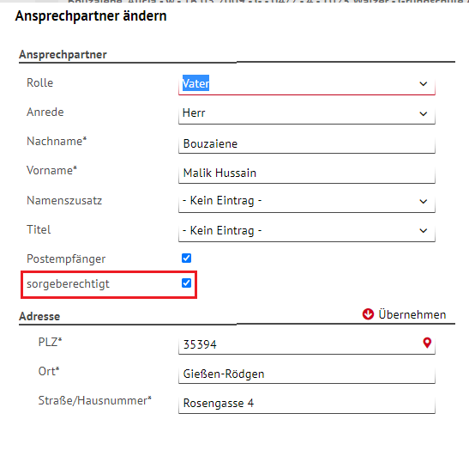

- Die Geschlechterbezeichnung wurde in allen Varianten des Berichtes um die Einträge d (Divers) und x (ohne Angabe) ergänzt.
- Ebenfalls wurde für den Bericht Klassenliste (alle Versionen) im Menü ein Freitextfeld hinzugefügt, das es ermöglicht, Bemerkungen z.B. zum Zweck der Klassenliste hinzuzufügen.
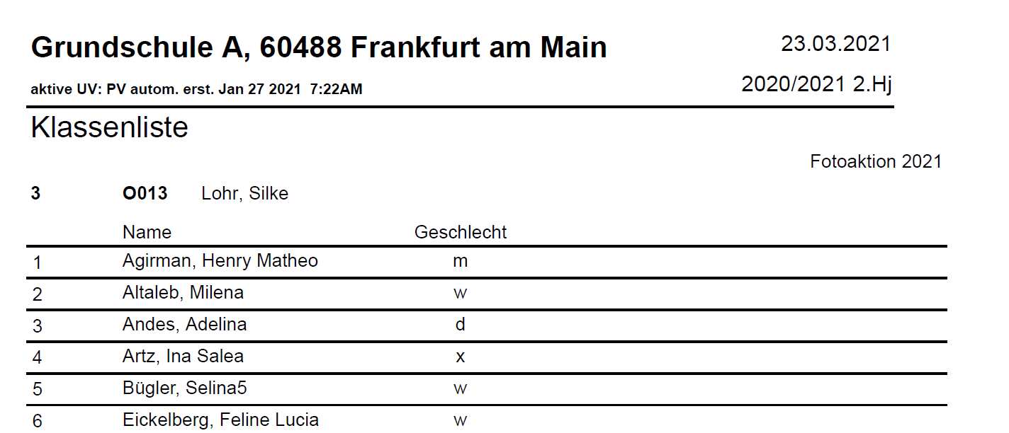
Abb. 18 Klassenliste – Bemerkung über Freitextfeld

Schule > Klassen – Bericht: Klassen mit Klasseninformationen
Der Bericht Klassen mit Klasseninformationen enthält zwei zusätzliche Spalten:
- Vertretung der Klassenleitung Kürzel
- Vertretung der Klassenleitung Nachname, Vorname
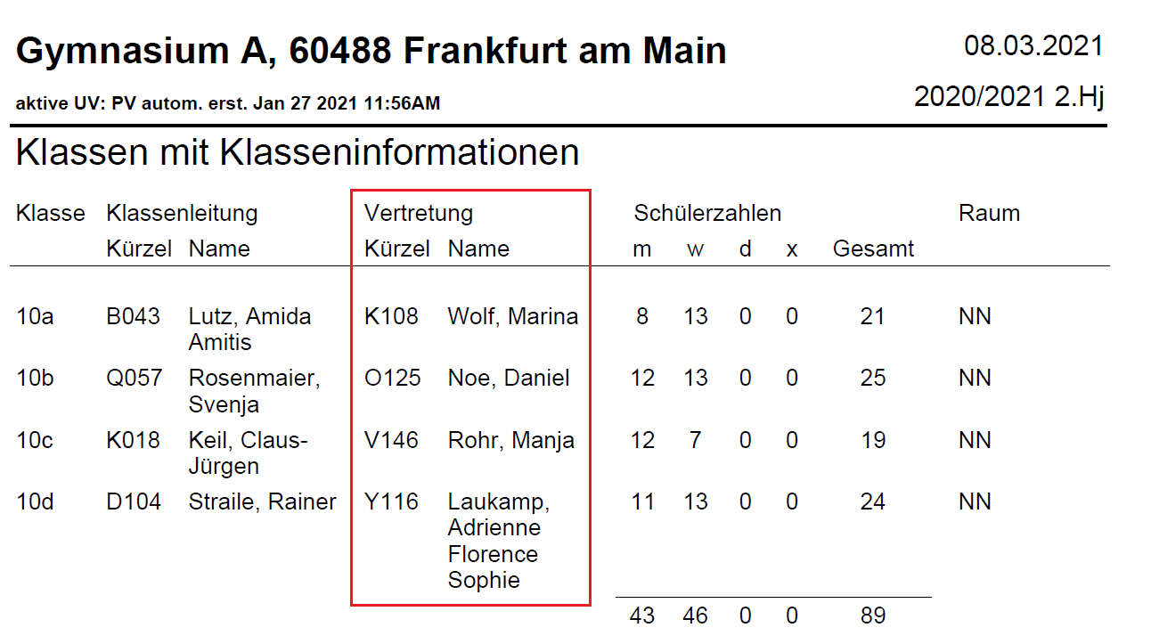
Abb. 19 Bericht: Klassen mit Klasseninformationen mit Klassenleitung und Vertretung

Schüler > allgemeine Listen – Bericht: Kandidaten
Die Wunsch-Sprachen werden in den Versionen nach Wunschschulform und nach Zielschulform wieder ausgegeben.

Schüler > Bescheinigungen – Berichte: Schulbesuchsbescheinigungen
- Der Fehler an manchen Schulen, dass der Bericht bei bestimmter Datenlage nicht erstellt werden konnte, ist behoben.
- In den Berichten Schulbesuchsbescheinigung und Schulbesuchsbescheinigung (ehemalig) ist die Anrede Die Schülerin oder Der Schüler entfallen.
- Im Unterschriftenfeld wird entweder Schulleiter oder Schulleiterin ausgegeben, je nach eingetragenem Geschlecht der jeweiligen Person.

Schüler > Bescheinigungen: Berichte FS-Zertifikate
- Folgende Berichte enthalten keine Anrede mehr vor dem Schülernamen:
- FS-Zertifikat GO_E,
- FS-Zertifikat GO_F,
- FS-Zertifikat SEK1_E
- FS-Zertifikat SEK1_F

- Bei folgenden Berichten steht im Unterschriftenfeld entweder Schulleiterin / Head of School oder Schulleiter / Head of School
- FS-Zertifikat GO_E
- FS-Zertifikat SEK1_E.

- Bei folgenden Berichten steht im Unterschriftenfeld entweder Schulleiterin / Proviseur oder Schulleiter / Proviseur
- FS-Zertifikat GO_F
- FS-Zertifikat SEK1_F.

Schüler > Grundschule – Bericht: Schulanfänger
Die Geschlechterbezeichnung wurde in allen Formaten des Berichtes um die Einträge d (Divers) und x (ohne Angabe) ergänzt.

Schüler > Grundschule – Bericht: Anmeldung
- In dem Bericht gibt es keine Anrede mehr in der Form Ihr Sohn oder Ihre Tochter.
- Im Unterschriftenfeld wird entweder Schulleiter oder Schulleiterin ausgegeben, je nach eingetragenem Geschlecht der jeweiligen Person.
- In den CSV-Formaten sind die Spalten AP_Schuelerbeziehung, SLR_AnredeSchueler und SLR_SchuelerIn nicht mehr vorhanden.

Schüler > Grundschule – Berichte: Zurückstellung Schulreife und Sprache
- In den Berichten gibt es keine Anrede mehr in der Form Ihr Sohn oder Ihre Tochter.
- Im Unterschriftenfeld wird entweder Schulleiter oder Schulleiterin ausgegeben, je nach eingetragenem Geschlecht der jeweiligen Person.
- In den CSV-Formaten sind die Spalten AP_Schuelerbeziehung, SLR_AnredeSchueler und SLR_SchuelerIn nicht mehr vorhanden.

Statistik > Abschlussstatistik – Bericht: Prüfbericht Abschlussstatistik
Auf Wunsch des Statistik-Referats wurde der bisher auf der ISIS-Plattform verfügbare Prüfbericht zur Abschlusstatistik nun in die LUSD integriert. Sie können somit ab diesem Release ihre Datenprüfung zur Abschlussstatistik komfortabel aus der LUSD heraus vornehmen.
Hierzu wählen Sie den Bericht (Abb. 20) aus und starten dessen Erstellung.
Die Ausgabe erfolgt als Excel-Bericht (Abb. 21 und Abb. 22).
 | Hinweis  Durch die Integration des Prüfberichtes Abschlussstatistik in die LUSD ergeben sich für die Schulen folgende Vorteile:  Schülernahmen werden neben den Fehlermeldungen angezeigt. (Nur für die jeweilige Schule sichtbar).  Damit entfällt der bisherige hohe Aufwand zur Schülersuche.  Für die Datenprüfung brauchen Sie keine weitere Plattform (ISIS) ansteuern. | 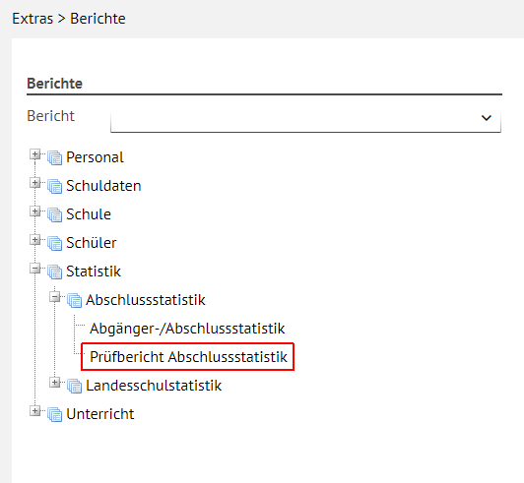  Abb. 20 Berichtsauswahl – Prüfbericht Abschlussstatistik

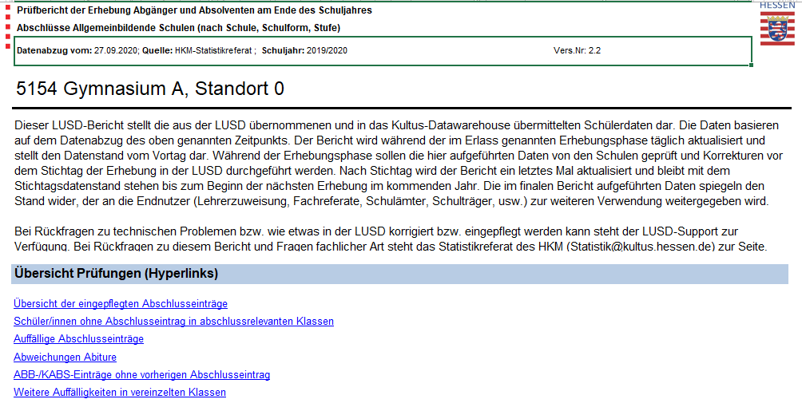
Abb. 21 Beipiel: Ausgabe des Prüfberichts in Excel - Kopfbereich
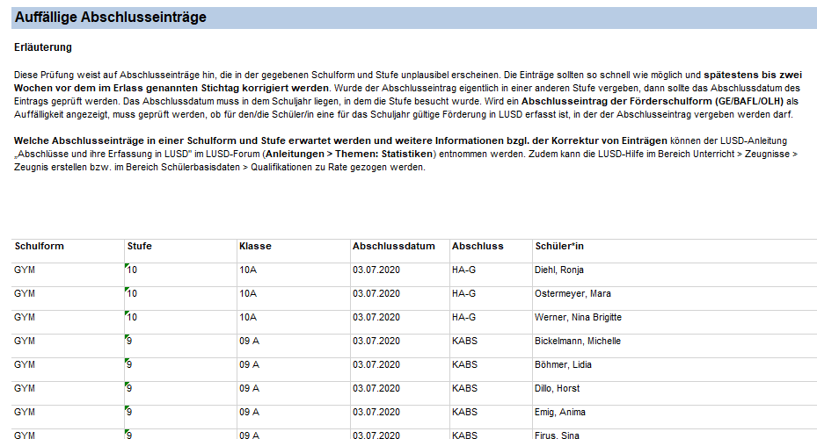
Abb. 22 Beipiel: Ausgabe des Prüfberichts in Excel – Tabellarische Auflistung mit Schülernamen

Unterricht > Abschlüsse – Berichte: Abschlüsse AS und Abschlüsse BS
Auf Wunsch des Statistik-Referats wurden diese beiden Berichte aus der Ebene Statistik – Abschlussstatistik entfernt. Sie befinden sich nun unter Unterricht – Abschlüsse.

Unterricht > Leistungen – Bericht: Schüler-Historie
Der Bericht Schüler-Historie weist für Schüler, die im letzten Schuljahr die Fachoberschule besucht haben, nun auch die Ergebnisse der FOS-Prüfung (Gesamtnoten der Abschlussprüfung) aus.

Unterricht > Leistungen – Berichte: Leistungshistorie, Leistungshistorie A3
Der Fehler, dass der Aufruf der Berichte Leistungshistorie und Leistungshistorie A3 zum Abbruch geführt hat, wenn für einen Schüler in der Auswahl für Sozial- oder Arbeitsverhalten eine nicht-nummerische Note ('*)', '-') eingetragen wurde, ist behoben.
Auch *) wird als Note korrekt ausgegeben.
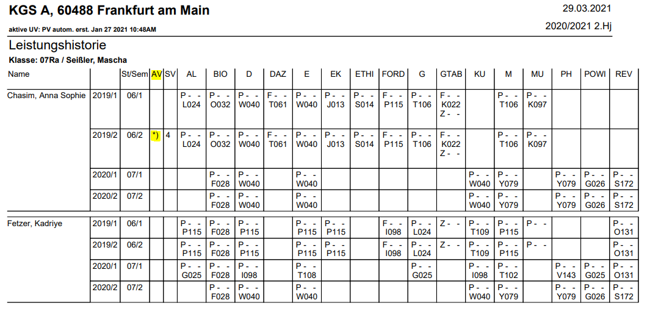
Abb. 23 Bericht Leistungshistorie

Unterricht > Leistungen – Bericht: Zeugniskonferenzliste
Der Fehler, dass die Zeugniskonferenzliste bei den Projektnoten nicht die aktuellen Projektnoten ausgegeben hatte, sondern die des letzten Halbjahres, wurde behoben.
Es werden jetzt nur die Projektnoten des aktuellen Halbjahres angezeigt.

Unterricht > Ganztag – Bericht - Betreuungsangebote im Ganztag
Der frühere Bericht Zusatzangebote wurde aufgeteilt in die beiden neuen Berichte
- Betreuungsangebote im Ganztag und
- Bildungsangebote

Bisher | Webseite Extras > berichtsverwaltung > Schule > Basis > Zusatzangebote  mit den Versionen Bildungsangebote und Betreuungsangebote  
Neu | Webseite Extras > berichte > Unterricht > Ganztag > Betreuungsangebote im Ganztag  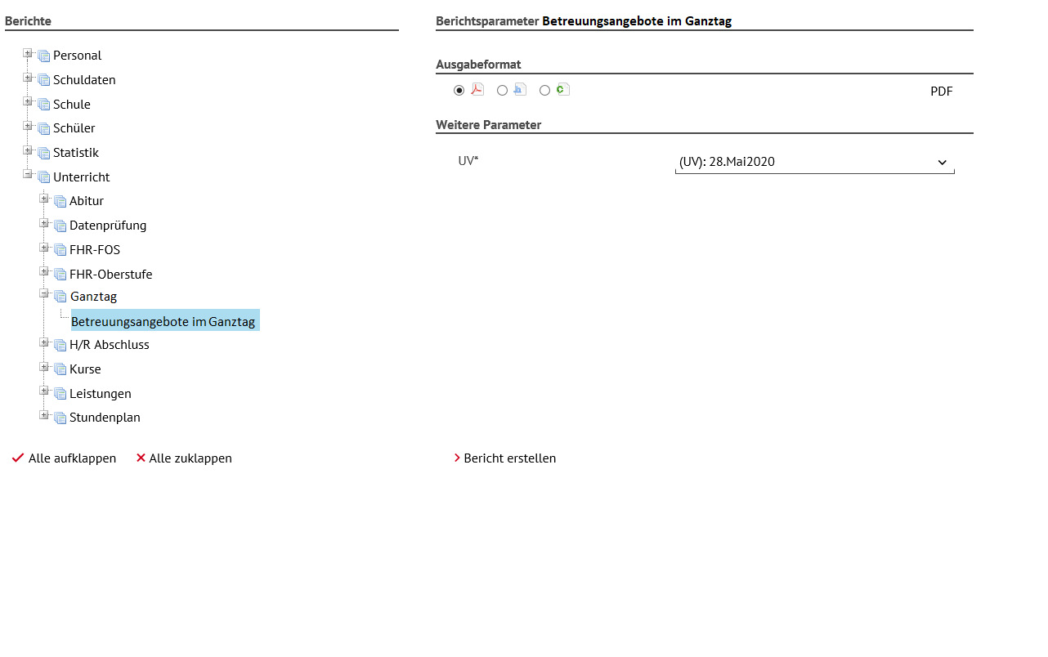  Der Bericht enthält in allen Formaten (PDF, WORD, CSV) nur noch Betreuungsangebote im Ganztag.  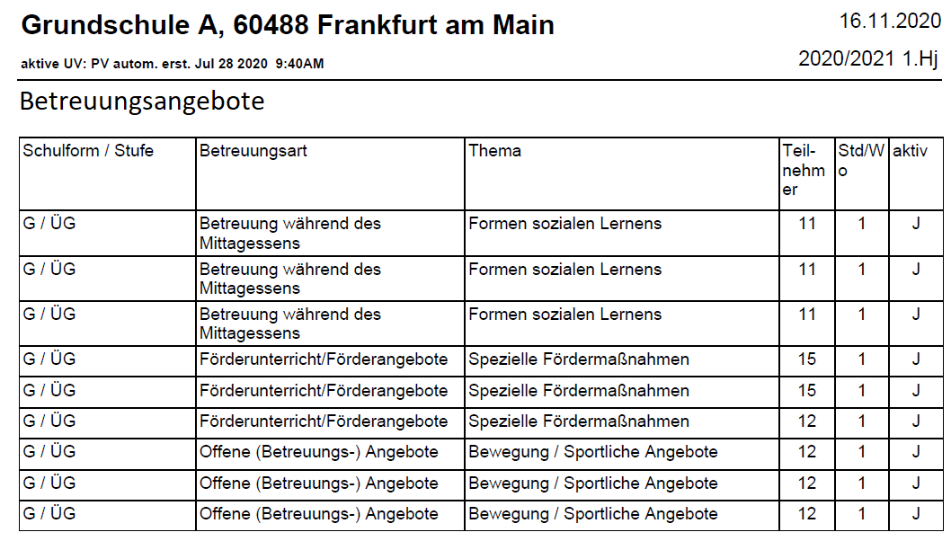

Unterricht > H/R Abschluss – HR Ber. d. Gesamtleistung
Mit Hilfe dieses Berichts können Sie die verordnungskonforme Ermittlung und Berechnung der Gesamtleistung nachvollziehen. Der Bericht listet nur die Schüler auf, die auf den entsprechenden Abschluss-Seiten durch Anklicken der Schaltfläche Prüfen oder der Schaltfläche Alle prüfen geprüft wurden.
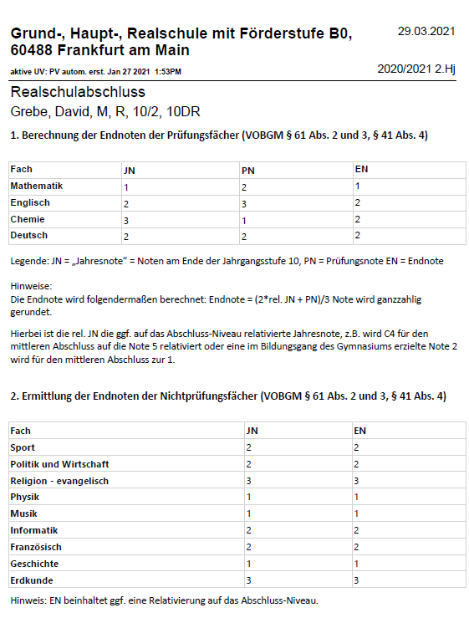

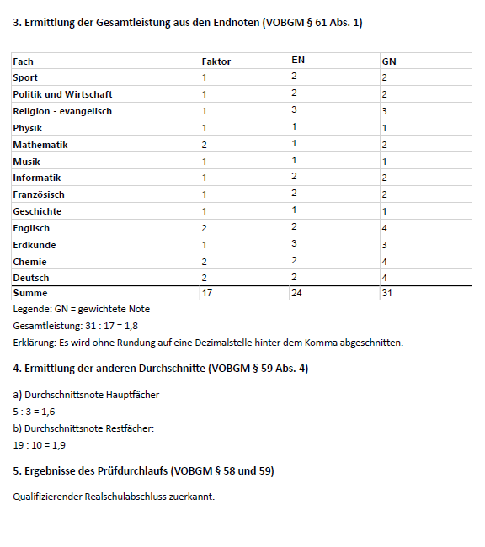

Unterricht > HR Abschluss – Bericht: Durchschnittsnoten HR
Dieser neue Bericht wurde implementiert, damit sich Schulen einen Überblick über die Durchschnittsnoten HR an ihrer Schule verschaffen können.
Folgende Berichtsparameter stehen zur Verfügung:
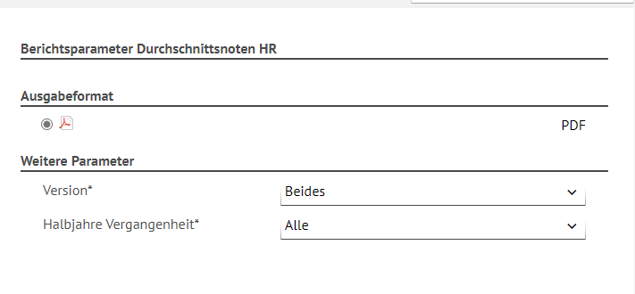

Ein Auszug aus einem Beispielbericht sieht folgendermaßen aus:
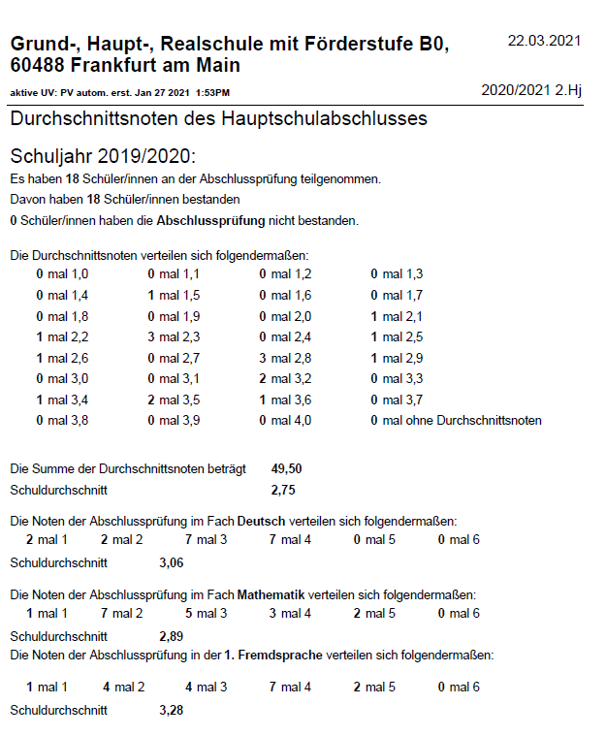
Abb. 24 Beispiel für die Durchschnittsnoten der Hauptschulabschlussprüfung

Abfrageassistent

Dateiname erstellter Berichte
Alle über den Abfrageassistenten erstellten Berichte, sind nun mit dem jeweiligen Namen der Abfrage und einem Zeitstempel im Format HHMMSS versehen.
Beispiel: Anstatt Report(18).xlsx lautet der Berichtsname nun z. B. Erste_Hilfe_Kurs_140927.xlsx.

Datenquelle Kandidaten
Die Datenquelle Kandidaten wurde um folgende Felder erweitert:
- Kandidaten_Wunschschule_Name
- Kandidaten_Wunschschule_Nr.
- Kandidaten_Wunschschule_Ort
- Kandidaten_Wunschschule_Straße
- Kandidaten_Wunschschule_Telefon

- Schulfähigkeit
- Schulfähigkeit_VLK_Verpflichtung
- Schulfähigkeit_VLK_Kindergarten
- Schulfähigkeit_VLK_Schule
- Schulfähigkeit_ZurückstellungEmpfehlung
- Schulfähigkeit_Zurückstellungsbescheid
- Schulfähigkeit_ZurückstellungVK
- Schulfähigkeit_ZurückstellungVK_Schule
- Schulfähigkeit_ZustimmungEltern

Datenquelle Personal
In der Datenquelle Personal ist das Feld Lehrer_Klasse entfallen.

Datenquelle Abgänger und Kandidaten
Das Feld Wunsch-Sprachen wird in den Ausgabedateien wieder ausgegeben.

Ausblick auf das Release 42 (Juli 2021)
- Ein Schwerpunkt von Release 42.0 wird die Anpassung verschiedener Berichte sein.
- Zudem wird es Anpassungen zum Masernschutz geben.
- Weitere Themenschwerpunkte sind
die Unterrichtsverteilung
Zeugnisschreibung
z. B. Folgeanpassungen bei den Zeugnissen für die Schüler und Schülerinnen mit dem Anspruch auf Sonderpädagogische Förderung für den Förderschwerpunkt Lernen
Einstieg in die Erfassung von Kompetenzen mit Blick auf eine Generierung von kompetenzorientierten Zeugnissen
Anpassungen für das Beiblatt Projektprüfung Hauptschule)

Wechsel der Sprachenfolge
Anpassungen auf der Seite Abgänger

Ausblick auf die Releases 43 und 44 (Oktober und Dezember 2021)
Aktuell sind folgende Schwerpunkte geplant:
- Anpassungen im Hinblick auf Ergonomie und Barrierefreiheit
- Zeugnisschreibung (s.o.)
- Stundenplanerstellung in der LUSD - Integration des LUSD-Planers in die LUSD
Damit keine „Doppelpflege“ der zugrunde liegenden Daten in der LUSD und im Stundeplanprogramm mehr nötig, keine Komplikationen mehr durch Inkonsistenzen bei Ex- und Import der Daten.
- Berichte
- Umstellung auf neue Unicode-Standards
- Schnittstellen
- Förderungen
- Kandidatenverfahren

